学 号： 2014217285 | 密 级：


Hefei University of Technology

本科毕业设计（论文）
UNDERGRADUATE THESIS



类 型： 设计
题 目：美食类移动web应用的设计与实现
专业名称： 计算机科学与技术
入校年份： 2014级
学生姓名： 宗炎
指导教师： 徐本柱 副教授
学院名称： 信息工程系
完成时间： 2018年6月
合 肥 工 业 大 学
本科毕业设计（论文）

美食类移动web应用的设计与实现

学生姓名： 宗炎
学生学号： 2014217285
指导教师： 徐本柱 副教授
专业名称： 计算机科学与技术
学院名称： 信息工程系

2018年6月

A Dissertation Submitted for the Degree of Bachelor

Design and Implementation of a Gourmet Mobile Web Application

By
Zong Yan

Hefei University of Technology
Hefei, Anhui, P.R.China
June, 2018

毕业设计（论文）独创性声明
本人郑重声明：所呈交的毕业设计（论文）是本人在指导教师指导下进行独立研究工作所取得的成果。据我所知，除了文中特别加以标注和致谢的内容外，设计（论文）中不包含其他人已经发表或撰写过的研究成果，也不包含为获得 合肥工业大学 或其他教育机构的学位或证书而使用过的材料。对本文成果做出贡献的个人和集体，本人已在设计（论文）中作了明确的说明，并表示谢意。
毕业设计（论文）中表达的观点纯属作者本人观点，与合肥工业大学无关。

毕业设计（论文）作者签名： 签名日期： 年 月 日

毕业设计（论文）版权使用授权书
本学位论文作者完全了解 合肥工业大学 有关保留、使用毕业设计（论文）的规定，即：除保密期内的涉密设计（论文）外，学校有权保存并向国家有关部门或机构送交设计（论文）的复印件和电子光盘，允许设计（论文）被查阅或借阅。本人授权 合肥工业大学 可以将本毕业设计（论文）的全部或部分内容编入有关数据库，允许采用影印、缩印或扫描等复制手段保存、汇编毕业设计（论文）。
（保密的毕业设计（论文）在解密后适用本授权书）

学位论文作者签名： | 指导教师签名：
签名日期： 年 月 日 | 签名日期： 年 月 日

摘 要
智能手机的普及和移动网络技术的发展带来了移动互联网高速发展，在过去短短几年当中，涌现出了很多拥有巨大用户群体的应用，但很少出现专注于美食的应用。在移动互联网应用蓬勃发展的过程中，web应用以其独特的优势和特点赢得了其不可或缺的地位。由于web应用实现的功能越来越复杂，前后端分离的开发方式开始逐渐被开发人员接受，也由此前端开发岗位变得火热起来。在前端开发中涌现了很多优秀的技术，其中Vue.js，React.js，Angular.js等开发框架给与了web开发极大的便利，因此备受开发人员青睐。Node.js的提出让JavaScript从此可以脱离浏览器而运行，在前端开发中，Node.js可以作为一个开发工具，Node.js也经常被用作一门后端开发语言。
本设计选择Vue.js作为前端框架，Node.js作为服务端开发语言开发一款美食类移动web应用。实现用户注册登录模块，用户信息修改模块，用户动态、关注、分析展示模块，消息通知模块，发布动态模块，实时动态展示模块，站内内容搜索模块，热门主题展示模块。
关键词： web应用；美食；Vue.js；Node.js
ABSTRACT
The popularization of smart phones and the development of mobile network technology have brought about the rapid development of mobile internet. In the past few years, many applications with huge user groups have emerged, but few applications focus on food. In the process of vigorous development of mobile Internet applications, web applications have won their indispensable position with their unique advantages and characteristics. As the functions implemented by web applications become more and more complex, the development methods of front-end and back-end separation have gradually been accepted by developers, and thus front-end development positions have become hot. Many excellent technologies emerged in the front-end development. Among them, development frameworks such as Vue.js, React.js, and Angular.js have greatly facilitated web development and are therefore favored by developers. The proposed Node.js allows JavaScript to run away from the browser. In front-end development, Node.js can be used as a development tool, and Node.js is often used as a back-end development language.
This design chooses Vue.js as the front-end framework and Node.js as a server-side development language to develop a gourmet mobile web application. Implement user registration login module, user information modification module, user dynamics, attention, analysis display module, message notification module, release dynamic module, real-time dynamic display module, station content search module, hot topic display module.
KEYWORDS: Web application; Food; Vue.js; Node.js

目录
1 绪论 1
1.1研究背景及意义 1
1.2国内外研究现状 1
1.3相关技术概述 1
1.4设计的工作内容 2
1.5本文的内容结构 3
2 项目需求分析 4
2.1 系统需求分析 4
2.1.1 系统功能分析 4
2.2 详细需求分析 5
2.2.1 用户登录、注册 5
2.2.2 用户更新个人信息 5
2.2.3 “我”页面 5
2.2.4 “消息”页面 5
2.2.5 发布动态内容 6
2.2.6 实时动态展示 6
2.2.7 首页主要内容展示 6
2.2.8 搜索功能 6
3 系统分析与设计 8
3.1系统总体技术架构 8
3.2前端应用设计 9
3.2.1 前端交互原型图设计 9
3.2.2 前端主要模块详细设计 9
3.3服务端系统设计 11
3.3.1 服务端系统功能划分 11
3.3.2 服务端主要模块详细设计 12
3.4前后端交互接口设计 14
3.5数据库模型设计 15
4 系统功能实现 17
4.1用户登录注册 17
4.1.1 前端登录注册页面 17
4.1.2 服务端认证实现 17
4.2系统首页及搜索功能实现 18
4.3实时动态展示及我的页面 20
4.4动态编辑功能实现 21
4.5用户评论点赞功能 21
4.6用户关注 22
5 系统功能测试 23
6 设计总结与展望 25
参考文献 26
致谢 27

插图清单
图3.1 系统总体技术架构 8
图3.2 前端交互原型 9
图3.3 搜索记录存储流程 10
图3.4 前端数据流 11
图3.5 服务端工作流 12
图3.6 认证流程 13

图4.1 登录、注册页面 17
图4.2 首页、搜索页面 19
图4.3 动态、我的页面 20
图4.4 动态编辑页面 21
图4.5 评论、点赞功能 21
图4.6 用户关注功能 22

图5.1 获取主题接口测试 23
图5.2 获取个人动态接口测试 24

表格清单
表3.1 接口设计 14
表3.2 数据库模型设计 15

1 绪论

1.1研究背景及意义
“王者以民为天，而民以食为天”，吃对于每个人来说都是一件非常重要的事情，也是美好生活的重要组成部分。中国饮食文化博大精深，各色美食无不胜数，然而我们却时常为吃什么，美食怎么制作而感到困惑。
随着智能手机的普及，移动互联网高速发展，各类移动端应用层出不穷。Android、IOS作为原生应用，依托操作系统占据应用市场大部分份额，而Web App凭借操作系统无关性、无需安装、高度可迭代等特点开始蓬勃发展。
随着Chrome、Safari等现代浏览器性能的不断提高，web应用具有了越来越可靠的运行环境以及更加流畅的用户体验；类如Angular.js 、React.js、Vue.js等前端开发框架的提出简化了web应用的开发流程，提高了开发效率。各大公司及个人开发者们不断开源的各种web应用解决方案活跃了web开发领域的技术氛围，丰富了前端开发领域的生态；另外，W3C关于HTML5技术规范的不断完善，开发语言的不断优化都有效地促进了Web开发的发展。
结合美食的主题与Web应用的独特优点，打造一款美食类Web应用将对传播饮食文化，提高饮食品质具有深刻意义。

1.2国内外研究现状
因为每台手机至少都会安装一款浏览器，只要有浏览器的地方就有web应用的运行环境，因此web应用的使用前景和应用范围都非常可观。

1.3相关技术概述
1. 前端开发框架Vue.js。Vue.js是当今非常流行的MVVM前端开发框架，它与React.js、Angular.js并称前端开发的三大框架。与其它两种开发框架相比，它具有体积小，开发简单，中文档完善等特点。Vue.js采用数据驱动的设计思想，使用虚拟DOM，通过diff算法计算出最小的DOM更新，从而间接在浏览器实现DOM的更新，这样最大程度减少了由于DOM更新引起的浏览器重绘、重排工作，减少浏览器的性能消耗。
Vue.js还具有非常完善的生态环境，其中官方的路由解决方案VueRouter、状态管理模式Vuex都给基于Vue的前端开发提供了便利。
2.打包工具webpack。webpack是一个现代JavaScript 应用程序的静态模块打包器(module bundler)。当 webpack 处理应用程序时，它会递归地构建一个依赖关系图(dependency graph)，其中包含应用程序需要的每个模块，然后将所有这些模块打包成一个或多个 bundle。
3.Node.js。Node.js是一个基于Chrome V8引擎的JavaScript运行环境，其使用事件驱动，非阻塞I/O的模型使其轻量高效。Node.js还提供包管理器npm，是世界上最大的开源生态系统。
4．MongoDB数据库。MongoDB是一款文档型非关系型数据库，对数据的横向扩展非常友好。
5. 版本控制及代码格式检查工具。本设计使用Git作为版本控制工具，远程代码仓库使用github。代码检测使用ESLint。
其中Git是一款分布式版本控制工具，它可以在个人电脑上建立代码仓库进行版本控制，它是也是一款非常流行的团队协作代码管理工具。Git除了可以在个人电脑上建立代码仓库，也可以将代码托管在远程仓库github上。
ESLint是一款JavaScript静态代码检查工具，它可以通过规则配置，检查代码风格，减少代码错误和冗余，提高代码质量。

1.4设计的工作内容
本设计主要实现的功能包括用户的注册登录，用户信息的修改，用户之间的相互关注，发布动态，动态内容的实时展示，点赞、评论，全站内容搜索，优质内容的推荐展示等功能。
整个设计采用前后端分离的基础架构，前后端之间通过http请求进行交互。前端使用Vue技术栈，主要负责内容展示和处理用户交互操作，后端采用node技术栈，主要负责数据处理，服务器I/O操作和向前端提供接口。

1.5本文的内容结构
本文总共分文6章
- 阐述设计的背景及意义，国内外研究现状和简单描述设计的主要工作内容
- 描述项目的系统需求，系统工作流程和详细需求
- 阐述设计的系统架构，交互原型设计，前后端主要模块的详细实现过程，后端功能划分，前后端交互接口设计以及数据库模型设计。
- 系统功能的实现
- 设计的总结和展望

2 项目需求分析

2.1 系统需求分析

2.1.1 系统功能分析
本设计为移动端web应用，因此设计出发点主要建立于应用在移动端浏览器运行。UI设计以及功能贴近于移动端原生应用。设计将整个应用通过底部导航划分为以下几个主要模块：
- 用户注册登录模块
本设计面向C端，用户模块为重要模块，因此提供用户注册登录模块，一期仅需用户名密码即可完成注册。
- 用户信息修改模块
用户除用户名密码信息外，还具有头像、个人简介信息，用户可在登录后对用户名、头像、个人简介信息进行修改。
- 用户动态、关注、分析展示模块
此次设计社交也是重点模块之一，因此提供用户之间相互关注、取消关注功能，关注者将成为被关注者粉丝。相应用户可看见自己的关注用户和粉丝用户。
- 消息通知模块
消息模块提供已发布动态被点赞、以及被评论时的消息通知，用户可根据相应消息提示及时查看消息内容。
- 发布动态模块
本设计为美食类应用，因此用户可通过发布动态模块发布美食相关的动态，包括图文动态和长文章类型动态。
- 实时动态展示模块
实时动态展示模块实时展示用户自身以及用户关注者的最新动态。动态可查看详细信息，提供点赞、评论功能。
- 站内内容搜索模块
该模块用户可根据关键字全站查找相关用户或者相关动态，搜索结果分类展示并且可查看详细信息。
- 热门主题展示模块
首页滚动图片和主要按钮为后台可编辑模块，后台可通过配置相应参数展示对应的主题内容。

2.2 详细需求分析

2.2.1 用户登录、注册
用户已注册可直接登录输入用户名密码进行登录，否则点击注册链接进入注册页面。
用户登录表单需进行前端完整性控制，其中用户名密码皆不能为空，用户名只能是汉字、数字、字母和下划线的组合，长度大于1个字符小于10个字符。密码只能是数字、字母、下划线的组合，长度需大于6个字符小于15字符。
用户任何不合法表单的提交需在前端发送请求之前进行提示，登录以及注册成功之后前端提示成功信息。在登录成功后页面跳转到“我”页面，注册成功后，页面跳转到登录页面。

2.2.2 用户更新个人信息
用户可点击“我”页面头部个人信息右侧链接按钮进入更新用户信息页面，用户可点击头像按钮进行新头像上传，可更新用户名和个人简介信息，点击更新按钮完成用户信息更新，展示响应成功信息。头像图片链接地址以及用户名、不可为空，个人简介为非必填信息。用户名只能是汉字、数字、字母和下划线的组合，长度大于1个字符小于10个字符。个人简介信息不能超过30个字符。

2.2.3 “我”页面
“我”页面负责展示与个人用户相关内容，包括用户个人信息和个人历史动态，粉丝列表，关注列表。其中个人历史动态、粉丝列表和关注列表通过按钮进行切换展示。

2.2.4 “消息”页面
“消息”页面负责展示与当前用户相关的点赞、评论消息，个消息即为一个链接，可通过消息链接进入相应详细动态查看消息。消息未读时展示未读消息数量，点击详细消息后，相应减少未读消息数量。

2.2.5 发布动态内容
点击发布按钮，进入发布内容选项页面，可选择发布动态格式。可选择文字类型和长文章两种类型。点击相应按钮进入相应动态编辑页面。
文字编辑页面可编辑简洁文字内容，可选择以拍照或者相册选择两种方式上传图片。文字内容长度需大于一个字符小于45个字符。点击发布按钮，发布成功则提示发布成功信息，然后跳转到动态页面，发布失败提示相应失败信息。
文章编辑页面提供封面图片上传框，标题编辑框，文章内容编辑框。其中封面图片不、标题、文章内容皆不可为空。文章内容编辑框提供简单的排版操作，提供上传图片功能。点击发布按钮，发布成功则提示发布成功信息，然后跳转到动态页面，发布失败提示相应失败信息。

2.2.6 实时动态展示
“动态”页面展示实时动态内容，包括用户自身和关注用户的动态内容。
文字动态则展示发布用户信息，发布时间，文字内容，图片内容和点赞、评论数量。
文章动态则展示发布用户信息，发布时间，文章标题，文章封面图片和点赞、评论数量。
动态列表页可进行点赞操作，一个用户一篇动态仅能点赞一次，点赞操作成功后，相应动态点赞数量加1。
点击各动态内容可查看该动态详细信息，动态详情页面提供评论功能，发送一条评论则该动态评论数量加1，在评论区展示该条评论，评论包括评论用户信息和评论内容。评论内容不可为空，长度限制45字符以内。

2.2.7 首页主要内容展示
“首页”通过图片滚动栏和按钮栏展示推荐的主题内容，滚动栏图片数量最大为五个，最小为三个。按钮栏按钮数量为5。底部以瀑布流的方式展示系统推荐动态，推荐依据目前为点赞和评论数量。推荐的动态必须为文章类型动态，相应展示封面图片，文章标题，用户头像和点赞数量。

2.2.8 搜索功能
点击首页搜索框，搜索框聚焦之后展示搜索页面，搜索页面包括搜索框和取消搜索按钮，历史搜索记录，搜索相关用户和相关动态。
输入搜索关键字进行搜索之后，关键字加入历史搜索记录，历史搜索记录数量最多为6个，若关键字和其它历史记录关键字相同则重新排序，将该关键字置于搜索记录首部。若历史记录数量大于8则将最久远的关键字从历史记录中剔除。
若搜索到相关动态或者用户则进行展示，否则提示未找到相关内容。用户栏展示搜索到的相关用户，展示各用户的头像，用户名，个人简介，若该用户已被当前用户关注则显示取消关注按钮，否则显示关注按钮，若该用户为当前用户本身则不显示任何操作按钮。
点击“取消”按钮，页面回到首页。

3 系统分析与设计

3.1系统总体技术架构
整个项目采用前后端分离的基础架构方案，前端通过ajax程序向后端发送网络请求，后端提供RESTful风格的API接口作为前端请求的响应接口。
前端采用Vue.js+ Vuex + VueRouter + Axios的技术栈。其中Vue.js作为一款轻便并且强大的前端应用开发框架，其具有社区活跃度高，工具完善，文档完善等特点，是现代前端开发框架的不二选择；Vuex 是一款基于Vue的状态管理器，用于维护全局数据状态；VueRouter是Vue官方提供的路由管理器，它和 Vue.js 的核心深度集成，让构建单页面应用变得易如反掌。Axios是Vue官方推荐的http请求库，同时支持浏览器和Node端的使用。
后端采用 Node.js + Express + MongoDB + Mongoose的技术选型。其中Node.js作为JavaScript服务端的运行环境，它具有事件驱动，支持高并发和非阻塞IO等特点；Express是一款基于 Node.js 平台的极简、灵活的 web 应用开发框架，它提供一整套清晰的服务端开发模式，并且对于RESTful API的支持非常友好；MongoDB是一款文档型数据库，作为一款非关系型数据库，支持数据的横向扩展；Mongoose提供对数据库清晰的模型定义，提供强大的数据库操作接口，使数据坤查询更加方便。PM2是一款Node的进程管理工具，可自动维护node服务，支持无间歇重启。
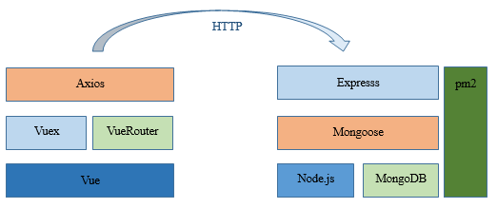
图3.1 系统总体技术架构

3.2前端应用设计

3.2.1 前端交互原型图设计
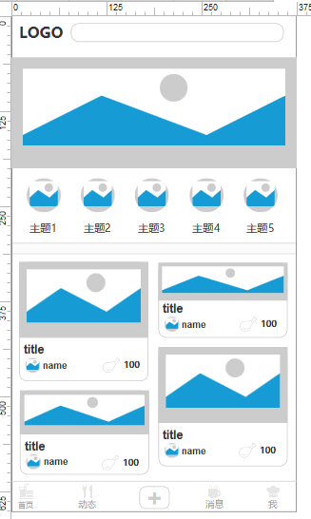
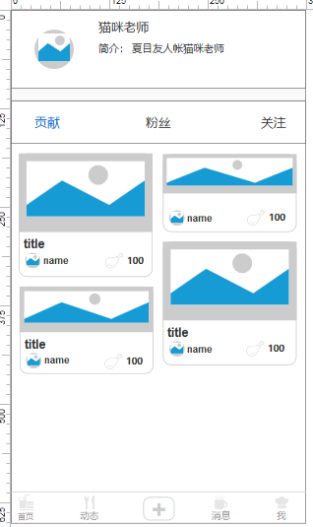
本次毕业设计使用Axure rp进行快速原型设计。Axure rp作为一款专业的快速原型设计工具，能够快速高效地创建项目原型图，使整个项目交互流程更加明朗，模块之间的关系更加清晰，更加清楚地展示项目需求。部分原型图如下：
图3.2 前端交互原型

3.2.2 前端主要模块详细设计
1. 搜索历史记录模块。搜索历史记录存储在浏览器localStorage中，由于localStorage只能存储字符串类型数据，因此需要通过JSON.stringify()方法将JavaScript数组类型转换为字符串。取历史记录时，再通过JSON.parse()将字符串转化为数组类型。历史记录存储策略如下：
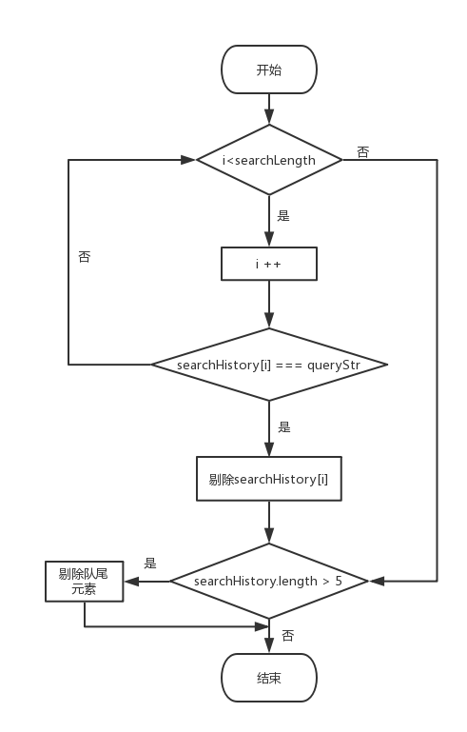
图3.3 搜索记录存储流程
2. 动态编辑模块。动态编辑分为文字编辑和文章编辑，通过type字段对其类型进行区分。文字编辑可实现简单的图文展示。文章编辑模块通过富文本编辑器实现文章编辑，并保存文html文本，展示时可根据编辑原样展示。两编辑页面使用不同组件完成，通过相应按钮点击操作出发事件展示不同编辑页面。
3. 前端数据状态管理模块。本设计通过Vuex进行状态管理。该状态管理器包括State,Action,Mutation和Getter四个主要模块，其中State负责数据存储，Action负责提交异步事件，Mutation负责提交同步事件，Getter负责在读取State中数据时对数据进行进一步处理。整个工作流如下：
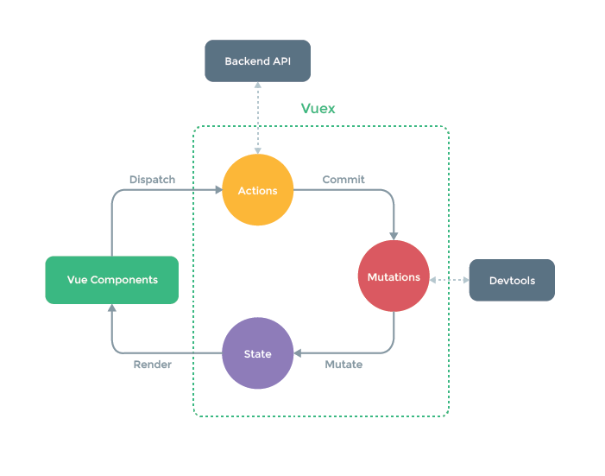
图3.4 前端数据流

3.3服务端系统设计

3.3.1 服务端系统功能划分
服务端采用MVC的设计模式，使用models模型层定义数据库数据模型，controllers控制层处理请求，复杂数据结构和逻辑处理交给services服务层处理，使用middlewares中间件进行请求过滤。工作流程图如下：

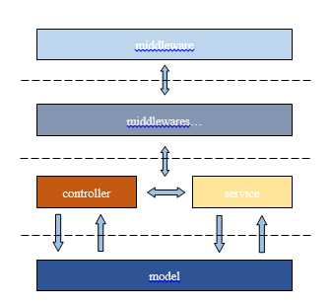
图3.5 服务端工作流

3.3.2 服务端主要模块详细设计
1. 登录认证模块。系统采用JWT(json web token)的认证模式，用户登录成果后，系统根据用户名和系统自定义密钥生成token字符串，通过http返回给前端，前端，前端在之后的请求中将该token携带在http的Authorization请求头中。系统反解token判断用户权限。认证流程图如下：
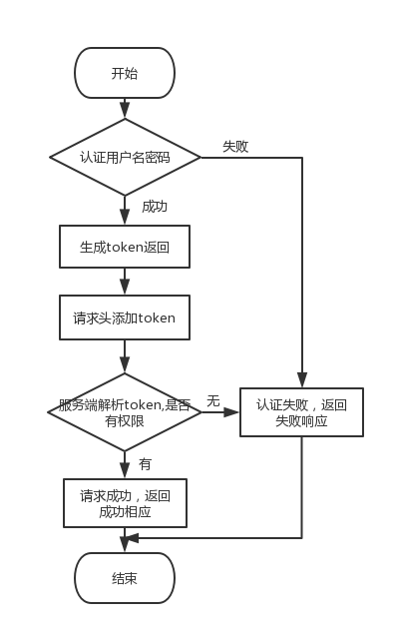
图3.6 认证流程
2. 获取用户信息模块。通过node中间件的方式实现收集用户访问站点的信息，包括ip地址，浏览器信息，网络请求地址，访问时间等。
3. 数据库查询模块。系统通过mongoose建立mongodb数据库数据模型。在schema上建立静态方法，利用mongoose封装的查询方法进行数据库查询操作。再将查询结果返回。
4. 控制器模块。控制器模块用于处理用户请求，进行一般的数据库访问操作和简单的数据处理。每一个控制器方法都提供一个next方法，用于在该方法执行结束之后进行下一个方法的执行。
5. 服务模块。service模块主要用于进行复杂的数据库操作和较为复杂的数据处理，减轻控制器的复杂程度，使控制器逻辑更加清晰。每一个service方法都设计成一个Promise方法，再将处理后的结果返回，用于接下来的service处理或者控制器处理。

3.4前后端交互接口设计
表3.1 接口设计
功能 | 请求地址 | 请求方法 | 备注
添加主题 | /theme | POST
获取出题列表 | /theme/level/:level | GET
注册用户 | /users | POST
用户登录认证 | /users/authorize | POST
修改用户信息 | /users/:userId | PUT
获取粉丝列表 | /users/:userId/fans | GET
获取关注列表 | /users/:userId/follows | GET
添加关注 | /users/:userId/add-follow/:followId | PUT
取消关注 | /users/:userId/remove-follow/:followId | PUT
添加动态 | /dynamics | POST
获取推荐动态列表 | /dynamics/recommend | GET
获取动态详细内容 | /dynamics/:dynamicsId | GET
获取当前用户 | /dynamics/self/:userId | GET
获取关注用户动态列表 | /dynamics/follow/:userId | GET
模糊搜索接口 | /search | POST
添加评论 | /comments | POST
获取评论列表 | /comments/:dynamicsId | GET
点赞接口 | /approve | POST
获取消息列表 | /messages/:userId | GET
上传图片 | /uploads/pictures | POST

本设计使用RESTful的api接口风格。RESTful API是一种API设计理论。HTTP的POST 方法用于数据添加，GET用于数据获取，PUT用于数据修改，DELETE用于数据删除。

3.5数据库模型设计

表3.2 数据库模型设计
 | 字段 | 类型 | 默认值 | 含义
User | username | String |  | 用户名
User | password | String |  | 密码
User | picture_url | String |  | 头像图片地址
User | introduction | String |  | 个人简介
User | is_follow | Number | 0 | 是否已关注
User | fans | Array |  | 粉丝
User | follow | Array |  | 关注
Dynamics | type | Number |  | 动态类型
Dynamics | title | String |  | 动态标题
Dynamics | imgs | Array |  | 图片列表
Dynamics | content | String |  | 动态内容
Dynamics | author | ObjectId |  | 发布者id
Dynamics | create_at | Date |  | 创建时间
Dynamics | update_at | Date |  | 更新时间
Dynamics | comment_count | Number | 0 | 评论数量
Dynamics | approve_count | Number | 0 | 点赞数量
Dynamics | has_approve | Boolean | false | 是否已点赞
Comment | commentator | ObjectId |  | 评论者
Comment | dynamics | OBjectId |  | 动态id
Comment | content | String |  | 评论内容
Approve | dyanmics | ObjectId |  | 动态id
Approve | user | ObjectId |  | 点赞用户id
Message | dyanmics | ObjectId |  | 动态id
Message | user | ObjectId |  | 用户id
Message | create_at | Date |  | 创建时间
Message | message_type | Number | 1 | 消息类型
Theme | img | String |  | 封面图片
Theme | title | String |  | 标题
Theme | page_url | String |  | 页面地址
Theme | level | Number | 0 | 类型

本设计使用MongoDB作为数据库，使用mongoose建立数据库模型并进行数据库查询操作。

4 系统功能实现

4.1用户登录注册

4.1.1 前端登录注册页面
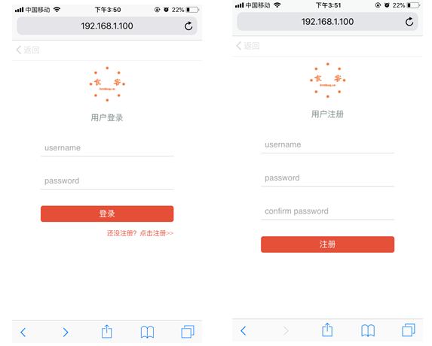
图4.1 登录、注册页面
表单项由前端完成完整性控制，登录注册成功、出错，前端通过Toast组件提示相关信息。

4.1.2 服务端认证实现
通过create方法创建token,verify方法进行认证。
exports.create = (obj, time, cert) => {
cert = cert || configs.jwt_cert;
return jwt.sign(obj, cert, {
algorithm: 'HS256',
expiresIn: time || '36h'
})
};
exports.verify = (token, cert, callback) => {
return new Promise((resolve, reject) => {
if (typeof cert === 'undefined' || typeof cert === 'function') {
callback = cert;
cert = configs.jwt_cert;
}
jwt.verify(token, cert, (err, decoded) => {
if (err) {
reject(err);
} else {
resolve(decoded);
}
if (callback) {
callback(err, decoded);
}
});
})
};

4.2系统首页及搜索功能实现
依据原型图完成首页及搜索页面界面如下：
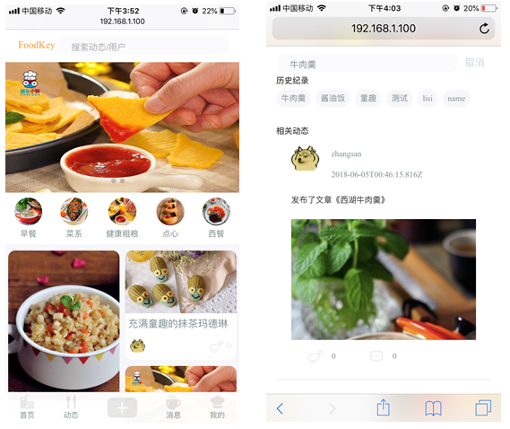
图4.2 首页、搜索页面
为了使用移动端输入法执行搜索操作，搜索框设计成模拟表单提交，通过出发oncommit事件发送搜索请求，服务端根据搜索关键字进行数据库模糊查询将查询到的用户及动态信息返回前端展示。

4.3实时动态展示及我的页面
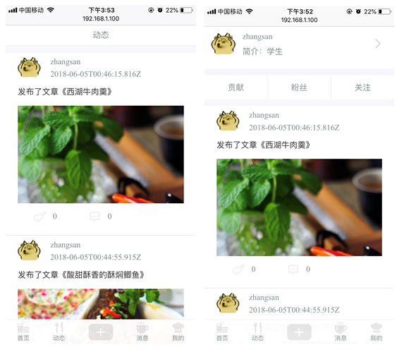
图4.3 动态、我的页面
我的页面链接有个人信息编辑页面，用户可点击个人信息右侧按钮进行个人信息编辑更新。

4.4动态编辑功能实现

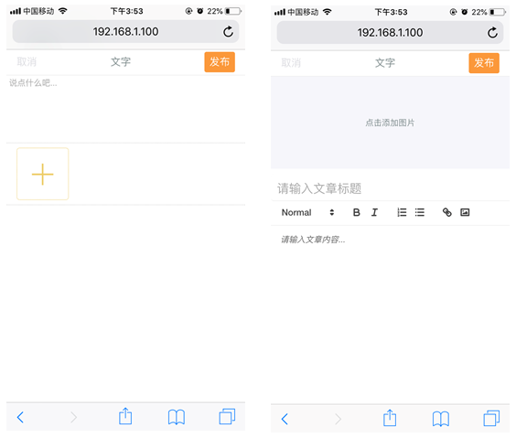
图4.4 动态编辑页面
动态编辑分为文字编辑和文章编辑，通过type字段对其类型进行区分。文字编辑模块由一个简单的textarea标签和自定义的图片上传组件组成。由于可上传多张图片，在图片上传成功之后，将服务端返回的图片地址存储在数组中，通过v-for指令渲染多个图片标签；文章编辑模块选择将开源的多端富文本编辑器Quill分装成Vue组件，通过监听该编辑器的editor-change事件，实时将该编辑器的html内容通过Vue事件的方式传递给上层组件，从而获取编辑器内容。

4.5用户评论点赞功能
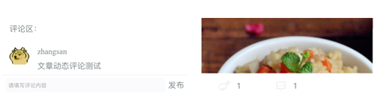
图4.5 评论、点赞功能
用户可对动态进行评论点赞，由于每个用户只可对一篇动态点赞一次，动态数据库模型添加has_approve进行用户是否点赞标识。服务端service进行该字段设置处理。

4.6用户关注

图4.6 用户关注功能
用户数据模型使用is_follow字段进行是否关注标识，0表示未关注，1表示已关注，2表示该用户为当前用户自身。处理代码如下：
userService.addIsFollow = (userId, users) => {
return User.findUserById(userId).then(user => {
const follows = user.follow;
for (let i = 0; i < users.length; i++) {
if (users[i]._id.toString() === userId) {
users[i].is_follow = 2;
}
for (let j = 0; j < follows.length; j++) {
if (users[i]._id.toString() === follows[j]._id.toString()) {
users[i].is_follow = 1;
}
}
}
return users;
})
}

5 系统功能测试
本设计使用fiddler模拟Http请求对服务端接口进行测试，部分接口测试结果如下：
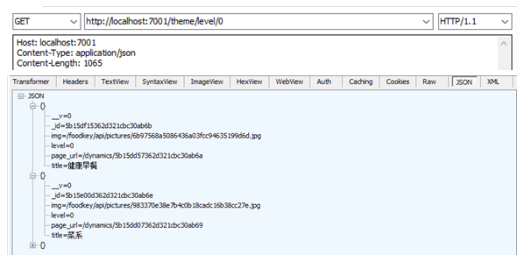

图5.1 获取主题接口测试

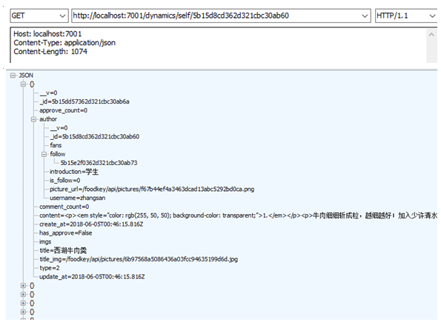
图5.2 获取个人动态接口测试

6 设计总结与展望
本设计介绍了一款美食类移动web应用的开发过程，包括设计阶段，开发阶和测试阶段。web应用的应用前景十分可观，高性能的浏览器给了web应用友好的用户体验。目前，H5技术蓬勃发展，无论是基于H5的混合应用还是PWA应用还是类似微信小程序应用，都利用web开发技术实现近似原生应用的用户体验。此外，仅用一种开发语言完成前后端的搭建是对开发人员来说是一件美妙的事情，因此，web应用开发将继续流行下去。
在整个开发过程中，计划的功能点都已实现。部分功能和组件通过封装实现可重复利用，对于项目功能点进行文件划分使功能更加清晰。
本科毕业设计阶段已经基本结束，但是对于项目的一下些非功能性需求还希望可以继续完善，比如利用PWA技术实现web应用的本地缓存，实现更加贴近原生应用的用户体验，用机器学习的方法实现内容的智能推荐等。

参考文献
- 刘立.MVVM模式分析与应用[J].微型电脑应用, 2012, 28 (12) :57-60.
- 许鑫, 费翔林.基于MVC模式的应用软件开发框架研究[J].计算机工程与应用, 2005, 41 (30) :102-104.
- 程桂花, 沈炜, 何松林, 等.Node.js中Express框架路由机制的研究[J].工业控制计算机, 2016 (8) :101-102.
- 崔莹, 刘兵.Node.js与Express技术在计算机课程教学中的应用[J].软件导刊, 2016, 15 (9) :190-192.
- 单振华, 王舒憬, 强杰.基于Websocket的智能家居远程控制系统的实现[J].电子技术应用, 2017, 43 (10) :124-127.
- 黄扬子.基于NodeJS平台搭建REST风格Web服务[J].无线互联科技, 2015 (16) :57-59.
- 麦冬, 陈涛, 梁宗湾.轻量级响应式框架Vue.js应用分析[J].计算机工程应用技术, 2017 (7) :58-59.
- Vue.js渐进式Java Script框架[EB/OL].http://cn.vuejs.org.
- Vuex[EB/OL].https://vuex.vuejs.org/zh-cn/index.html.
- 吕林涛, 万经华, 周红芳.基于AJAX的Web无刷新页面快速更新数据方法[J].计算机应用研究, 2006 (11) :199-200, 223.

致谢
本论文是在指导老师徐本柱老师的指导下完成的，感谢徐老师这段时间的监督和耐心指导。感谢曾俊铭同学在大学几年来在技术给与的指导。感谢合肥工业大学几年来的栽培。感谢美团点评公司给与的工作机会。
在接下来的日子里我将努力提高技术能力，提高产品思维。最后希望自己，既往不恋，纵情向前。

作者：宗炎
2018年 6 月 4日

附录

